CEMP – Centro Educacional Marapendi


Nome: ______________________________________________ Data: / /2026
Professor(a): PEDRO HENRIQUE 7 º Ano do Ensino Fundamental II Turma: _____
QUESTIONÁRIO DE GEOGRAFIA UNI. 2 CAP. 1 - 1º TRIMESTRE

- Sobre a formação do povo brasileiro, responda:

- Quais foram os 3 principais povos “matrizes” da configuração social brasileira?

________________________________________________________________________________________.

- O que significa o termo “Miscigenação”?

________________________________________________________________________________________________________________________________________________________________________________.

- Sobre o conceito de “demografia”, responda:

- O que é o Censo Demográfico e qual a sua importância para o país?

________________________________________________________________________________________________________________________________________________________________________________.

- Qual é o órgão responsável pela realização do Censo?

________________________________________________________________________________________.

- O que significa autodeclaração étnico-racial?

________________________________________________________________________________________________________________________________________________________________________________.

- Diferencie “aldeias” de “quilombos”

________________________________________________________________________________________________________________________________________________________________________________________________________________________________________________________________________.

- Explique a importância da demarcação de terras indígenas e quilombolas.

________________________________________________________________________________________________________________________________________________________________________________.

- Diferencie os conceitos de ‘raça’ e ‘etnia’, indicando qual é mais adequado para se referir a grupos humanos e por quê.

________________________________________________________________________________________________________________________________________________________________________________________________________________________________________________________________________.

- Liste alguns motivos que levaram a uma redução histórica no número de indígenas no Brasil ao longo dos séculos.

________________________________________________________________________________________________________________________________________________________________________________________________________________________________________________________________________.

- Observe os mapas abaixo e assinale a alternativa que corresponde às regiões brasileiras que mais apresentam concentração de comunidades quilombolas e terras indígenas legais, respectivamente:

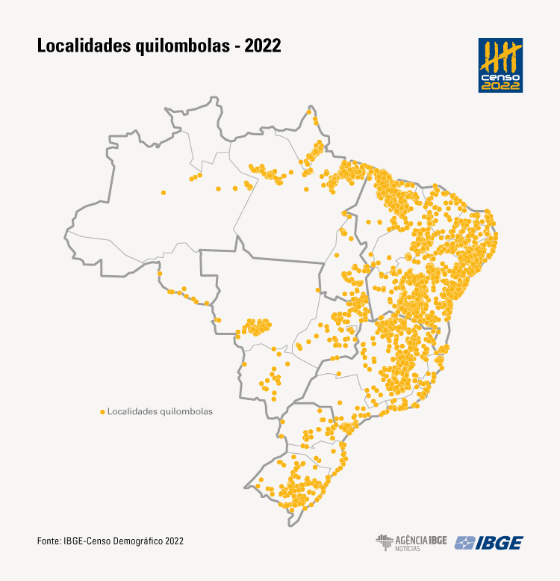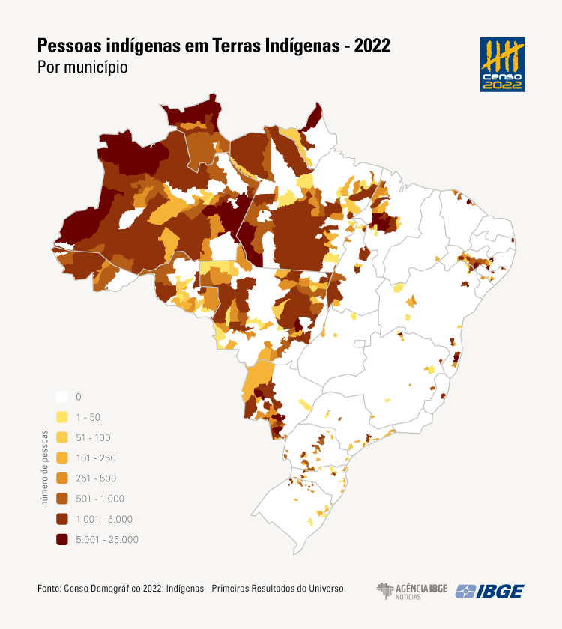

- Nordeste e Sudeste
- Norte e Nordeste
- Nordeste e Centro-Oeste
- Norte e Sudeste
- Nordeste e Norte

GABARITO

1. a) Indígenas, europeus (principalmente portugueses) e africanos.

b) Mistura de diferentes grupos étnicos e culturais, gerando uma população diversa.

2. Demografia
a) Pesquisa realizada para contar e obter dados sobre a população brasileira (idade, sexo, renda, moradia, etc.).
Importância: Permite planejar políticas públicas, distribuir recursos e conhecer a realidade do país.

b) IBGE (Instituto Brasileiro de Geografia e Estatística).

3. É o direito de cada pessoa declarar sua própria cor ou raça conforme sua identidade, sem imposição externa. É usada pelo IBGE no Censo.

4. Aldeias: comunidades indígenas, organizadas tradicionalmente, anteriores à colonização.

Quilombos: comunidades formadas por africanos escravizados e seus descendentes que resistiram à escravidão.

5. Garante a posse e proteção dos territórios tradicionais, preservando a cultura, a identidade e o modo de vida dessas populações, além de evitar conflitos e expulsões.

6. Raça: conceito ultrapassado e sem base científica, baseado em características físicas (cor da pele, traços).

Etnia: conceito mais adequado, baseado em cultura, língua, história, tradições e identidade compartilhada.

Mais adequado para grupos humanos: Etnia, pois respeita a diversidade cultural e evita o preconceito racial.

7. - Violência e extermínio durante a colonização.

- Doenças trazidas pelos europeus (gripe, sarampo, varíola).

- Escravidão e trabalho forçado.

- Perda de territórios e deslocamento forçado.

- Assimilação forçada à cultura do colonizador.

8. E) Nordeste e Norte

